  
Fecha : 03/03/2020, Hora : 11:21:39 | Se inició correctamente la página MyFlight 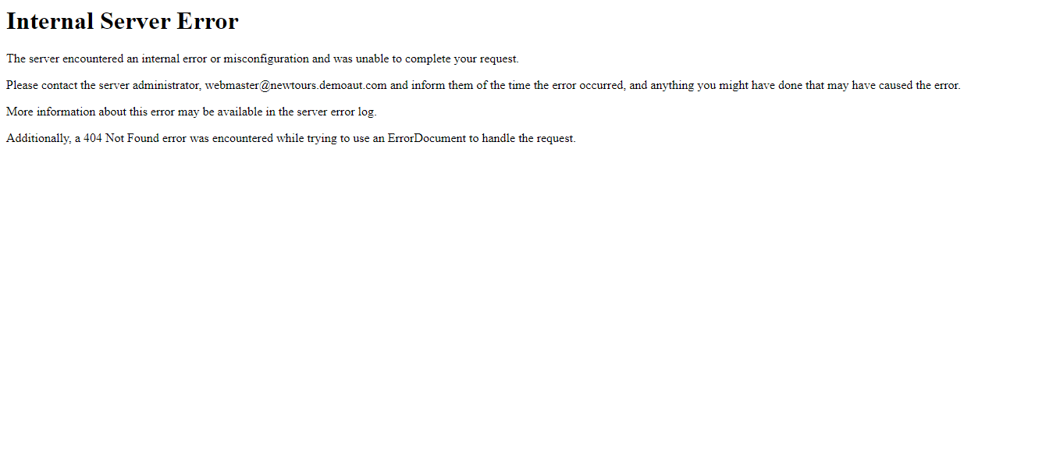  
Fecha : 03/03/2020, Hora : 11:21:50 | Tiempo de espera ha excedido   
Fecha : 03/03/2020, Hora : 11:22:01 | Tiempo de espera ha excedido   
Fecha : 03/03/2020, Hora : 11:22:12 | Tiempo de espera ha excedido 